ВВЕДЕНИЕ
Основы государственной политики по сохранению и укреплению традиционных российских духовно-нравственных ценностей были утверждены Президентом России Владимиром Владимировичем Путиным в 2022 году (указ вступил в силу 9 ноября 2022 года). В документе указано, что Российская Федерация рассматривает традиционные ценности как основу российского общества, позволяющую защищать и укреплять суверенитет России, обеспечивать единство нашей многонациональной и много -конфессиональной страны, осуществлять сбережение народа России и развитие человеческого потенциала.
В Послании Федеральному Собранию Президент Российской Федерации Владимир Владимирович Путин отметил, что «духовное единство народа и объединяющие нас моральные ценности – это такой же важный фактор развития современного государства, как его политическая и экономическая стабильность».
В настоящее время вопросы духовно – нравственного воспитания подрастающего поколения приобрели особую значимость. Идеалом нашего народа всегда были и есть святость, духовность и любовь к Родине.
Программа курса «Основы религиозных культур и светской этики» ориентирована на целевые приоритеты духовно-нравственного развития, воспитания и социализации обучающихся, сформулированные в федеральной рабочей программе воспитания. Курс рассчитан на воссоздание системы нравственных ценностей российского общества и обладает огромным воспитательным потенциалом, т. к. основы религиозной и светской этики дают богатейший материал для целенаправленного формирования у обучающихся таких ключевых нравственных качеств, как доброта, совесть, милосердие, патриотизм и т. д.

ОСНОВНАЯ ЧАСТЬ
  - МЕТОД ПРОЕКТНЫХ ЗАДАЧ В НАЧАЛЬНОЙ ШКОЛЕ
При разработке федеральных государственных стандартов второго поколения приоритетом начального общего образования становится формирование универсальных учебных действий, а также способов деятельности, уровень освоения которых в значительной мере предопределяет успешность всего последующего обучения.
В настоящее время всё более актуальным в образовательном процессе становится использование в обучении приёмов и методов, которые формируют умения самостоятельно добывать новые знания, собирать необходимую информацию, выдвигать гипотезы, делать выводы и умозаключения. А это предполагает поиск новых форм и методов обучения, обновление содержания образования.
В последние годы эту проблему в начальной школе пытаются решать, в частности, через организацию проектной деятельности. Метод проектов составляет основу проектного обучения, смысл которого заключается в создании условий для самостоятельного усвоения школьниками учебного материала в процессе выполнения проектов. Но полноценная проектная деятельность не соответствует возрастным особенностям младших школьников. Прообразом проектной деятельности для младших школьников могут стать проектные задачи.
Основная идея системы проектных задач заключается в том, что, решая их, младший школьник фактически осваивает основы способа проектирования, а это поможет в дальнейшем содержательно и грамотно осваивать проектную деятельность как ведущую в основной школе. В то же время решение проектных задач не только работает на перспективу, но и способствует более высокому уровню усвоения программного содержания начальной школы.
Проектная задача — совершенно новый вид задач, который направлен на применение обучающимися освоенных универсальных учебных действий не в стандартной (учебной) ситуации, а в ситуациях, по форме и содержанию приближенных к «реальным». Итогом решения такой задачи всегда является реальный продукт (текст, схема или макет прибора, результат анализа ситуации, представленный в виде таблиц, диаграмм, графиков), созданный детьми.
Проектная задача может быть:
- предметная, при решении которой ученикам необходимы знания по одному предмету;
- межпредметная, затрагивающие при решении два-три учебных предмета;
- одновозрастная и разновозрастная.
Педагогические эффекты проектной задачи:
* Задает реальную возможность организации взаимодействия (сотрудничества) детей между собой при решении поставленной ими самими задачи.
* Учит (без явного указания на это) способу проектирования через специально разработанные задания.
* Дает возможность посмотреть, как группа детей осуществляет «перенос» известных им предметных способов действий в модельную ситуацию.
Проектная задача носит групповой характер и содержит набор (или систему) действий (заданий), которые должны быть выполнены группой детей. Количество заданий в проектной задаче – это количество действий, которые необходимо совершить, чтобы задача была решена. Решение проектной задачи требует коллективно-распределительной деятельности учащихся – работы в малых группах. При этом проявляются умения (или неумения): планировать ход решения задачи распределять работу между членами группы осуществлять взаимопомощь и взаимоконтроль
Особенностью проектной задачи является то, что в ней не содержится указаний, к какой теме, к какому учебному предмету она относится, как выполнять то или иное задание.
Отличие проектной задачи от проекта заключается в том, что для решения этой задачи школьникам предлагаются все необходимые средства и материалы в виде набора (или системы) заданий и требуемых для их выполнения данных. Проектная задача может быть решена за 15 минут или за несколько уроков.
Задания построены таким образом, что в процессе их выполнения учащиеся вынуждены обращаться к текстам и результатам других заданий для получения необходимых данных.
Необходимая для решения задачи информация, во-первых, не всегда привязана к тем местам, в которых она непосредственно должна быть использована, и, во-вторых, вызывает необходимость проведения тщательной работы с предлагаемым текстом.
Итоговое задание требует рефлексивного отношения к результатам всех предыдущих этапов работы и создания на их основе связного иллюстрированного текста, который и является продуктом решения проектной задачи.
Рефлексивная анкета (заполняется каждым участником по окончании работы в группе).
Поставь галочку на оценочной шкале:
1. Оцени, насколько интересной показалась тебе проектная задача .
01 2 3 4 5 6 7 8 9 10
- Оцени, насколько сложными для тебя оказались предложенные задания. 0 1 2 3 4 5 6 7 8 9 10
3.Оцени свой вклад в решение проектной задачи (насколько ты оказался полезен своей группе при решении заданий). 0 1 2 3 4 5 6 7 8 9 10
4.Оцени, насколько дружно и слаженно работала твоя группа.
0 1 2 3 4 5 6 7 8 9 10
5. Хотел бы ты работать еще раз в этой же группе? (обведи.)
да нет.
Почему?__________________________________________

1.2 ПРОЕКТНАЯ ЗАДАЧА «РОССИЯ – РОДИНА МОЯ»
1.Паспорт проектной задачи
Предмет | Межпредметная (литературное чтение, математика, русский язык) проектная задача
Класс, время | 4 класс, четвертая четверть
Формирующиеся ценности | патриотизм, гражданственность, любовь к Родине.
Цели и задачи | Цель:  - формирование у учащихся чувства гордости за свою страну и уважения к своей Родине, её культуре.  Задачи:  - способствовать формированию у учащихся чувства патриотизма, уважения к людям различных национальностей.  - устанавливать межпредметные связи, развивать память и внимание, развивать кругозор учащихся, обогащать словарный запас, познакомить с бесценным духовным наследием нашего народа и традициями;  - развивать творческие способности учащихся.
Формироование УУД | Личностные результаты  1. Выражать гражданскую идентичность в форме осознания «Я» как гражданина России, чувства сопричастности и гордости за свою Родину, народ и историю.  Познавательные УУД  1. Работать с информацией, представленной в разных формах (текст, таблица, схема).  3. Строить речевое высказывание в устной форме  Регулятивные УУД  1. Принимать и сохранять учебную задачу.  2. Планировать свои действия в соответствии с поставленной задачей.  Коммуникативные УУД  1. Слушать и понимать других.  2. Оформлять свои мысли в устной форме.  3. Договариваться о правилах общения и поведения.
Критерии оценивания | Правильность выполнения предметных заданий.  Составлен оптимальный текст для стенгазеты по теме проектной задачи.  Продуктивность взаимодействия учащихся в микрогруппе при выполнении отдельных заданий и при «сборе» конечного продукта.

2.Замысел проектной задачи
Проектная задача состоит из пяти заданий, которые необходимо выполнить в определенной последовательности.
Задание № 1 - ученики должны продемонстрировать умение работать с текстом.
Результат – ответ на вопрос найден, информация занесена в итоговую таблицу.
Задание № 2 – 4 – ученики должны продемонстрировать умения работать с таблицами по теме проектной задачи.
Результат – проанализирована информация и занесена в итоговую таблицу.
Задание № 5 –отвечая на вопросы, ребята должны выяснить, что объединяет разные народы России.
По результатам выполнения отдельных заданий, составляющих проектную задачу, ученики создают итоговый продукт – текст для классной стенгазеты. Основные требования презентации готового продукта: освещение всех пунктов проектной задачи, наглядность, красочность оформления.
3.Содержание проектной задачи
Живут в России разные
Народы с давних пор.
Одним тайга по нраву,
Другим - степной простор.
У каждого народа
Язык свой и наряд.
Один черкеску носит,
Другой надел халат.
Один - рыбак с рожденья,
Другой - оленевод,
Один кумыс готовит,
Другой готовит мед.
Одним милее осень,
Другим милей весна.
А Родина Россия,
У нас у всех одна.
Мы отправляемся с вами в путешествие по нашей стране. По данным, которые вы внесете в таблицу, необходимо будет написать небольшую статью в стенгазету на тему «Россия – наша Родина» и проиллюстрировать ее.
Дети в группах распределяют роли, знакомятся со своими обязанностями.
Фамилия, имя | Роль | Обязанности
 | командир | Руководит всей работой экипажа
 | читатель | Читает тексты (литература)
 | математик | Работает с цифрами (математика)
 | писатель | Заполняет таблицы (русский язык)

Задание № 1:
Прочитайте текст К. Д.Ушинского «Наше Отечество».
Наше Отечество, наша Родина – матушка Россия.
Отечеством мы зовем Россию потому, что в ней жили испокон веков отцы и деды наши.
Родиной мы зовем ее потому, что в ней мы родились, в ней говорят родным нам языком, и все в ней для нас родное; матерью – потому, что она вскормила нас своим хлебом, вспоила своими водами, выучила своему языку;
как мать она защищает и бережет нас от всяких врагов…
Ответьте на вопрос: «Как по-другому можно назвать нашу Родину и почему?» и запишите ответ в таблицу.

Задание № 2
Но самое большое, самое главное богатство страны – это люди.
Россия – Русь, широкая и великая. И везде живут люди – россияне. Но национальности у россиян разные.
Определите по данным таблицы крупнейшие народы России по их численности и расставьте их в порядке убывания численности.
№ | Национальность | Численность
1. | Русские | 115 889 107
2. | Башкиры | 1 673 389
3. | Белорусы | 807 970
4. | Татары | 5 554 601
5. | Чеченцы | 1 360 253
6. | Чуваши | 1 637 094
7. | Армяне | 1 130 491
8. | Аварцы | 814 473
9. | Мордва | 843 350

Задание № 3
Языков много, и, чтобы люди могли договориться, нужен общий. В России им стал русский, ибо русские - самый многочисленный народ страны и живут они во всех её уголках.
Рассмотрите таблицу и ответьте на вопросы:
«Какие группы языков встречаются на территории нашей Родины? Какой язык является общим для всех народов России?»

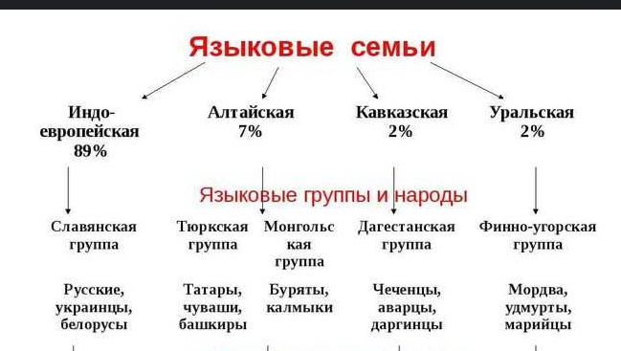Задание № 4

Каждый народ имеет свои обычаи, традиции. Народы разных национальностей в нашей стране равноправны. Об этом записано в Конституции нашей страны. И у каждого народа есть своя религия.
Прочитав текст, заполни таблицу:
Религии | Священная книга

Самой распространенной религией среди верующего населения нашей страны является христианство (православие). Священная книга православных христиан - Библия. Помимо русских православие распространено среди белорусов, карел, коми, мордвы, чувашей, удмуртов, осетин, якутов.
Вторая по численности приверженцев религия России – ислам. Наибольшую группу здесь составляют татары и башкиры, черкесы, чеченцы, ингуши, даргинцы и др. Священная книга мусульман - Коран. Храм мусульман называется Мечеть.
Калмыки, буряты и тувинцы исповедуют одну из самых древних религий мира - буддизм. Буддисты строго соблюдают основные правила учения Будды, главное из которых - правдивость. Священная книга называется Трипитака. Даца́н - буддийский монастырь-университет, а также храмовый комплекс у российских бурят.
Среди национальных религий наибольшее распространение в России получил иудаизм, который исповедуют евреи, а также малые народы Севера, Сибири и Дальнего Востока. Священная книга называется Тора. Синагога - место для молитвы и ритуального чтения Торы.
Задание № 5
Что, по – вашему, объединяет разных народы России? Какие мы – россияне? Ответьте на вопросы с помощью имен прилагательных :
- Как называют человека, умеющего жить мирно, дружно, без ссор? (миролюбивый)
- Человек, умеющий сам выполнять качественно свои обязанности?
(ответственный)
- Человек, любящий трудиться? (трудолюбивый)
- Человек, всегда готовый помочь в трудную минуту? (отзывчивый)
- Человек, умеющий героически защищать интересы государства и его территорию? (мужественный)
На основе данных, которые вы занесли в свои таблицы, составьте текст для стенгазеты и проиллюстрируйте его.
№ | Задания | Ответы
 | Тема проектной задачи
1. | Как по-другому можно назвать нашу Родину и почему?
2. | Определите по данным таблицы крупнейшие народы России по их численности и расставьте их в порядке убывания численности.
3. | Какие группы языков встречаются на территории нашей Родины? Какой язык является общим для всех народов России?
4. | Какие религии распространены на территории России?
5. | Что, по – вашему мнению, объединяет разных граждан России?  - А какие мы – россияне?  (выписать прилагательные)
Рефлексивная анкета (заполняется каждым участником по окончании работы в группе).
Поставь галочку на оценочной шкале:
1. Оцени, насколько интересной показалась тебе проектная задача «Россия – Родина моя». 01 2 3 4 5 6 7 8 9 10
2.Оцени, насколько сложными для тебя оказались предложенные задания. 01 2 3 4 5 6 7 8 9 10
3.Оцени свой вклад в решение проектной задачи (насколько ты оказался полезен своей группе при решении заданий). 0 1 2 3 4 5 6 7 8 9 10
4.Оцени, насколько дружно и слаженно работала твоя группа.
0 1 2 3 4 5 6 7 8 9 10
5. Хотел бы ты работать еще раз в этой же группе? (обведи.)
да нет.
Почему?__________________________________________

ПРОЕКТНАЯ ЗАДАЧА ПО ТЕМЕ «ПОДВИГ»
- Паспорт проектной задачи:

Тип проектной задачи | Межпредметная (русский язык, литературное чтение, окружающий мир) проектная одновозрастная задача
Класс, время | 4 класс, третья четверть
Формирующие ценности | историческая память и преемственность поколений, единство народов России, патриотизм.
Цели и задачи | Цель :  - познакомить с православным пониманием подвига, его бескорыстной и жертвенной стороной.  Задачи:  - узнать этимологию слова «подвиг», понять смысл и взаимосвязь слов подвиг, жертва, подвижник.  - уяснить суть жертвенного отношения христиан к Богу, человеку, миру.
Формирование УУД | Личностные УУД:  1)формирование у учащихся ценностного, уважительного отношения к подвигу, стремления к самовоспитанию, саморазвитию.  Познавательные УУД:  1) Извлекать информацию из разных источников (текст, схема).  Регулятивные УУД  1) Принимать и сохранять учебную задачу.  Коммуникативные УУД  2) Договариваться о правилах общения и поведения.
Критерии оценивания | Правильность выполнения предметных заданий.  Составлен оптимальный текст для стенгазеты по теме проектной задачи.  Продуктивность взаимодействия учащихся в микрогруппе при выполнении отдельных заданий и при «сборе» конечного продукта.

2.Замысел проектной задачи
Проектная задача состоит из пяти заданий, которые необходимо выполнить в определенной последовательности.
Задание № 1 предполагает определение темы проектной задачи.
РЕЗУЛЬТАТ – выбрана тема проектной задачи «Подвиг»
Задание № 2 ставит задачу поработать со словарями и найти значение слова «подвиг», «подвижник»
РЕЗУЛЬТАТ – ребята составляют новое определение слова «ПОДВИГ»
Задание № 3 - в этом задании ученики работают с пословицами по теме «ПОДВИГ».
РЕЗУЛЬТАТ – ребята собрали пословицы по предложенной теме и обсудили в группе их значение.
Задание № 4 – 5 - ученики должны продемонстрировать умение работать с текстами и таблицами.
РЕЗУЛЬТАТ – заполненная таблица с именами священнослужителей и их подвигами во время Великой Отечественной войны.
По результатам выполнения отдельных заданий, составляющих проектную задачу, ученики создают итоговый продукт – текст для классной стенгазеты. Основные требования презентации готового продукта: освещение всех пунктов проектной задачи, наглядность, красочность оформления.
3.Содержание проектной задачи
Подвиг...Что же за слово такое?
Всё вроде понятно, а вроде и нет.
Вы скажете: "Их совершают герой."
Увы...Но это неполный ответ.
Подвиги были и есть на планете,
Смотрите, лишь оглянитесь вокруг.
Сколько всего происходит на свете,
Смотрите. Быть может, увидите вдруг…
Задание № 1 . Перед вами стихотворение, прочитайте его и определите тему стихотворения, запишите свой ответ в итоговую таблицу.
Задание №2. В толковых словарях даны следующие толкования слова «ПОДВИГ»:
Толковый словарь русского языка Кузнецова
ПО́ДВИГ -а; м.
1. Героический, самоотверженный поступок, совершённый в опасных условиях, связанный с риском. Воинские подвиги. Патриотический п. // чего или с опр. Самоотверженный, тяжёлый труд; важное дело, начинание. Исторический, литературный, научный п. П. труда. П. чести, славы. П. искусства. // чего. Самоотверженный поступок, поведение, вызванные каким-л. чувством. П. любви. П. страсти. П. преданности, самопожертвования.
2. мн.: подвиги, -ов. Разг. Ирон. О неблаговидных поступках, похождениях, проделках. Подвиги на любовном поприще.
Толковый словарь Ушакова
ПО́ДВИГ, подвига, муж.
Доблестный, героический поступок, важное по своему значению действие, совершённое в трудных условиях. Героические подвиги красноармейцев в боях с японскими самураями. Военные подвиги. Гражданский подвиг. Подвиг ученого.
|| чего. Беззаветный, бескорыстный поступок, вызванный чем-нибудь (книжн.). Подвиг любви.
«Словарь Православной церковной культуры» Г.Н. Скляревской
В «Словаре Православной церковной культуры» Г.Н. Скляревской подвиг определяется как усилия, совершаемые человеком ради приближения к Богу (утверждение веры, обеты, посты, молитвы, отказ от жизненных благ, подавление страстей и т.п.)
А). Подбери синонимы к слову «подвиг»:
поступок, деяние, шаг, действие; заслуга, работа.
Б) Подбери имена прилагательные к слову «подвиг»:
Героический, важный, самоотверженный.
В) Для кого и для чего совершают «подвиг»?
Для Отечества, для ближнего, для Бога, для себя
Основываясь на вышесказанном, дайте своё определение слова «ПОДВИГ» и запишите в итоговую таблицу.
ПОДВИГ – это беззаветный, бескорыстный, самоотверженный героический поступок ради ближнего, ради Отечества, ради Бога.
Задание № 3.
Перед вами части пословиц по теме «ПОДВИГ», собери части так, чтобы получились целые пословицы. Обсудите в группе их значение.
Доблесть не покупают | Ни времени не жалей.
Герой | И жизнь отдай.
Возможное сделает каждый, | А в бою добывают.
Для Родины своей ни сил | За правое дело.
Сражайся смело | За Родину горой
Кто храбро врага бьёт, | Невозможное – только отважный.
За родной край | О том слава не умрёт.

Задание № 4
В 2025 году отмечается 80-я годовщина Победы в Великой Отечественной войне 1941–1945 годов.
Прочитайте текст о священнослужителях – участниках Великой Отечественной войны и заполните таблицу.
Как звали священнослужителя? | Какой подвиг он/она совершил/а?

Священники - участники Великой Отечественной войны
Священник псковского села Хохловы Горки Порховского района Федор Пузанов стал разведчиком советской партизанской бригады. Пользуясь относительной свободой передвижения, разрешенной ему оккупантами как священнику сельского прихода, отец Федор вел разведывательную работу, снабжал партизан хлебом и одеждой, сообщал данные о передвижениях немцев. В январе 1944 г. он, рискуя жизнью, предотвратил угон в немецкий плен односельчан, за что был награжден медалью «Партизану Отечественной войны II степени».
В пинском партизанском соединении служил протоиерей Александр Федорович Романушко, настоятель церкви села Мало-Плотницкое Пинской области. Он не раз участвовал в боевых операциях, ходил в разведку, был в полном смысле слова, партизанским батюшкой. Через некоторое время, перед строем партизан, о. Александр Романушко был награжден медалью «Партизану Отечественной войны» I степени.
Настоятель Свято-Успенской церкви Брестской области Василий Данилович Копычко оказывал помощь раненым воинам Красной Армии. Через некоторое время его дом стал местом встреч подпольщиков с партизанами. Отец Василий организовал среди крестьян сбор одежды, обуви, продуктов для раненых партизан, присылал им оружие. За заслуги перед Родиной протоиерей Василий Копычко был награждён орденом Отечественной войны II степени, медалями «Партизану Отечественной войны» I степени и другими.
Священник Анатолий Гандарович из деревни Рабунь Вилейской области не раз принимал у себя партизан, заданий от них не получал, но давал им продукты и место для отдыха. Партизаны хранили в доме священника тол, капсули и бикфордовы шнуры. Помогал священник и медикаментами.
Монахиня Елисавета прошла Великую Отечественную войну медсестрой, вынесла множество раненых бойцов с поля боя. «Я читала молитву, и страх как-то током в землю уходит. И слышно, как сердце бьется. И не боишься уже». Укрывала раненых солдат от фашистов. Была награждена Орденом Отечественной войны второй степени и медалью «За победу над Германией»
Матушка София - фронтовая радистка, участвовала и в форсировании Днепра, и во взятии Кенигсберга. Была одной из тех, кого немцы с ужасом называли «ночными ведьмами» — летчицей знаменитых «У-2». А еще, благодаря идеальном слуху, служила связисткой и буквально проползла в этой роли половину Европы. Была награждена Орденом Отечественной войны второй степени и медалью «За победу над Германией». Воспоминания о молебне русских священников у стен Кенигсберга во время его штурма в апреле 1945 года. «Взяли Кенигсберг с Божией помощью. Собрались монахи, батюшки, человек сто или больше. Встали в облачениях с хоругвями и иконами. Вынесли икону Казанской Божией Матери… И только монахи запели — стихло все. Стрельбу как отрезало». Когда у пленного немца спросили, почему они бросили стрелять, он ответил: “Оружие отказало”.
Многим священникам не удалось выстоять в смертельной схватке с гитлеровцами. Они погибали с молитвой на устах за людей и своё Отечество!
Задание № 5
Рассмотрите ордена и медали Великой Отечественной войны. Дополни информацию про священников – участников ВОВ сведениями о полученных наградах.
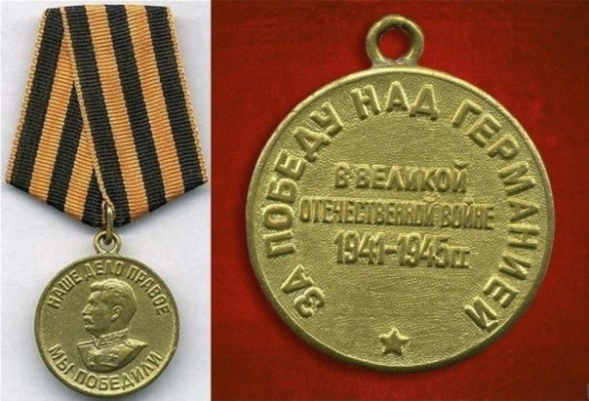  1 – медаль «За победу над Германией в Великой Отечественной войны в 1941 – 1945 году». | 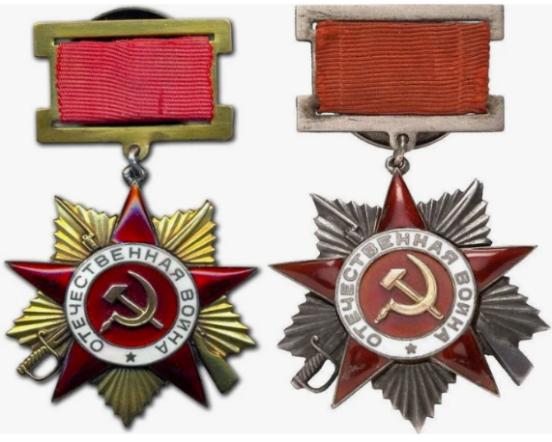  2 – орден Отечественной войны второй степени
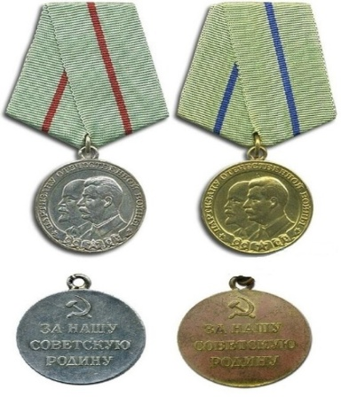  3 – медаль «Партизану Отечественной войны» | 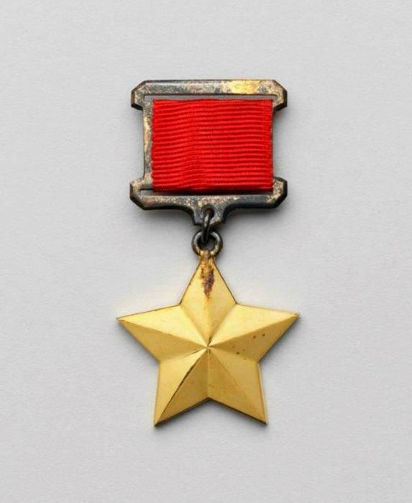  4 – медаль «Золотая звезда»

На основе данных, которые вы занесли в свои таблицы, составьте текст для стенгазеты и проиллюстрируйте его.
№ | Задания | Ответы
1. | Тема проектной задачи
2. | Что такое ПОДВИГ?
3. | Запиши полученные пословицы.
4. | Священнослужители – участники Великой Отечественной войны
5. | Медали и ордена Великой Отечественной войны

Рефлексивная анкета (заполняется каждым участником по окончании работы в группе).
Поставь галочку на оценочной шкале:
1. Оцени, насколько интересной показалась тебе проектная задача по теме «Подвиг». 01 2 3 4 5 6 7 8 9 10
2.Оцени, насколько сложными для тебя оказались предложенные задания. 01 2 3 4 5 6 7 8 9 10
3.Оцени свой вклад в решение проектной задачи (насколько ты оказался полезен своей группе при решении заданий). 0 1 2 3 4 5 6 7 8 9 10
4.Оцени, насколько дружно и слаженно работала твоя группа.
0 1 2 3 4 5 6 7 8 9 10
5. Хотел бы ты работать еще раз в этой же группе? (обведи.)
да нет.
Почему?__________________________________________

ПРОЕКТНАЯ ЗАДАЧА «ПРАВОСЛАВНАЯ МОЛИТВА»
- Паспорт проектной задачи

Тип проектной задачи | Межпредметная(окружающий мир, литературное чтение, русский язык) проектная задача
Класс, время | 4 класс, вторая четверть
Формирующие ценности | Высокие нравственные идеалы, приоритет духовного над материальным, единство народов России
Цели и задачи | Цель:  - формирование представлений о православной молитве.  Задачи:  - показать роль молитвы в жизни православного человека;  - расширить знания учащихся о молитве;  - познакомить учащихся с главной христианской молитвой «Отче наш»;  - учить осознавать разницу между материальными и духовными благами;  -воспитывать доброту, терпение, умение благодарить;
Формирование УУД | Личностные результаты  1. Ориентироваться в нравственном содержании и смысле своих и чужих поступков.  2. Сопереживать окружающим людям, понимать чувства других людей.  Познавательные УУД  1. Воспринимать на слух и понимать различные виды сообщений (бытового характера, художественные, информационные).  2. Извлекать информацию из разных источников (текст, таблица).  Регулятивные УУД  1.Оценивать учебные действия в соответствии с поставленной задачей.  2.Осуществлять познавательную и личностную рефлексию.  Коммуникативные УУД  1. Слушать и понимать других.  2. Строить речевое высказывание в соответствии с поставленными задачами.  3.Оказывать в сотрудничестве необходимую взаимопомощь.
Критерии оценивания | Правильность выполнения предметных заданий.  Составлен оптимальный текст для стенгазеты по теме проектной задачи.  Продуктивность взаимодействия учащихся в микрогруппе при выполнении отдельных заданий и при «сборе» конечного продукта.

2.Замысел проектной задачи
Проектная задача состоит из пяти заданий, которые необходимо выполнить в определенной последовательности.
Задание № 1 - ученики читают стихотворение и определяют его главную мысль.
Результат – тема проектной задачи определена, информация занесена в итоговую таблицу.
Задание № 2 – должны продемонстрировать умения работать с текстом.
Результат – ученики составляют текст по теме проектной задачи.
Задание № 3 – ориентировано на анализе информации, данной в тексте.
Результат – подготовлена информация для заполнения итоговой таблицы по теме проектной задачи.
Задание № 4 –проверяет умение работать с текстом.
Результат – ученики подобрали названия к молитвам.
Задание № 5 –ученики должны продемонстрировать умение работать с текстом, вставляя пропущенные слова.
По результатам выполнения отдельных заданий, составляющих проектную задачу, ученики создают итоговый продукт – текст для классной стенгазеты. Основные требования презентации готового продукта: освещение всех пунктов проектной задачи, наглядность, красочность оформления.
- Содержание проектной задачи
Задание № 1.
Прочитайте стихотворение Михаила Юрьевича Лермонтова и определите тему проектной задачи, ответ запишите в итоговую таблицу.

В минуту жизни трудную
Теснится ль в сердце грусть,
Одну молитву чудную
Твержу я наизусть.
Есть сила благодатная
В созвучьи слов живых,
И дышит непонятная,
Святая прелесть в них.
С души как бремя скатится,
Сомненье далеко —
И верится, и плачется,
И так легко, легко…
Задание № 2
“Православие” означает умение правильно славить Бога, т.е. молиться. Православные люди называют Бога своим Господом. Поэтому к Богу они обращаются не с требованиями, а с мольбой.
Заполните пропуски недостающими словами.
Православная молитва - это________ с Богом. Человек не навязывает своей _______ Богу, потому что ________Его, глубоко почитает и _______Ему.
Задание № 3.
Какие бывают молитвы? Выпиши из текста в итоговую таблицу.
Чаще всего верующие просят помощи в учебе, здоровье, успехов в личных делах и т.д. Они обращаются к Богу с молитвой. Молитва, в которой христиане просят о помощи, называется молитва-просьба.
В молитве-просьбе звучат такие слова: «Господи, помоги», «прости», «подай». После исполнения просьбы, молящийся благодарит Бога. Это молитва – благодарение. В ней звучат слова благодарности.
И самая высокая молитва – молитва славословие. В этой молитве человек просто воспевает хвалу Богу, прославляет Его, хвалит.
Задание № 4
Прочитай две молитвы и подбери название к каждой из них.
*Молитва о стране, в которой живешь
*Молитва о родителях и всех близких
1) Господи, помилуй моих маму и папу, дедушку и бабушку, братьев и сестер(имена) и всех православных христиан.
2)Спаси., Господи, и помилуй страну нашу, власти и воинство ея и вся православныя христиане.
Задание № 5
Напиши название самой известной православной молитвы, а также ее перевод на русский язык.
Самая известная христианская молитва – это _____________, в переводе на русский _____________________.
В чем ее отличие от других молитв?
Подчеркни правильный ответ:
* Ее дал людям Сам Иисус Христос.
* Ее прочитали в «Азбуке».
Вставь пропущенное слово в пословицу и обсуди в группе значение пословицы.
Коротка … «Отче наш», да спасает.
На основе данных, которые вы занесли в свои таблицы, составьте текст для стенгазеты и проиллюстрируйте его.
№ | Задания | Ответы
1. | Тема проектной задачи
2. | Что такое православная молитва?
3. | Какие бывают молитвы?
4. | Прочитай две молитвы и подбери название к каждой из них.
5. | Назови самую известную христианскую молитву?
Рефлексивная анкета (заполняется каждым участником по окончании работы в группе).
Поставь галочку на оценочной шкале:
1. Оцени, насколько интересной показалась тебе проектная задача по теме «Православная молитва». 0 1 2 3 4 5 6 7 8 9 10
2.Оцени, насколько сложными для тебя оказались предложенные задания.
01 2 3 4 5 6 7 8 9 10
3.Оцени свой вклад в решение проектной задачи (насколько ты оказался полезен своей группе при решении заданий). 0 1 2 3 4 5 6 7 8 9 10
4.Оцени, насколько дружно и слаженно работала твоя группа.
0 1 2 3 4 5 6 7 8 9 10
5. Хотел бы ты работать еще раз в этой же группе? (обведи.)
да нет.
Почему?__________________________________________

ЗАКЛЮЧЕНИЕ
Формирование духовно-нравственных ценностей на уроках в начальной школе происходит в процессе обучения, где урок выступает в качестве единой, нравственно развивающей и формирующей доминанты.
Курс ОРКСЭ в начальной школе содержит большой потенциал для духовно-нравственного воспитания учащихся и направлен на развитие у школьников представлений о нравственных идеалах и ценностях, лежащих в основе религиозных и светских традиций, а также успешно реализует личностные результаты основной общеобразовательной программы, в том числе и в сфере духовно-нравственного развития
Одним из методов, которые помогают формировать нравственные понятия у младших школьников является проектная задача. Работая над подобными задачами, ученики имеют возможность быть не слушателями и созерцателями представленной им информации, а непосредственными участниками получения и обработки знаний. В этом случае велика вероятность того, что добытые знания превратятся в убеждения. Включение в учебный процесс задач подобного типа позволяет учителю, системно отслеживать пути становления прежде всего способов работы и способов действий учащихся в нестандартных ситуациях вне конкретного (отдельного) учебного предмета или отдельно взятой темы, а также способствует повышению познавательного интереса учащихся.
Приведенные примеры проектных задач способствуют формирования нравственных ценностей обучающихся на уроках ОРКСЭ в начальной школе, другими словами духовно-нравственному развитию и воспитанию младших школьников, органически входящим в учебно-воспитательный процесс и составляющим его стержневую основу. То есть позволяют соединить воедино развитие, обучение и воспитание.
Таким образом, можно сделать вывод, что применение метода проектных задач в курсе ОРКСЭ позволяет ученикам не только продуктивно работать на уроках, развивает их творческий потенциал, но и учит детей проявлять более высокую степень самостоятельности, задавать вопросы и находить на них ответы, сопереживать, понимать чужие мысли, чувствовать настроение других, а значит, у детей происходит формирование ключевых духовно - нравственных ценностей.

ПРИЛОЖЕНИЕ 1
Проектная задача «Россия – Родина моя»
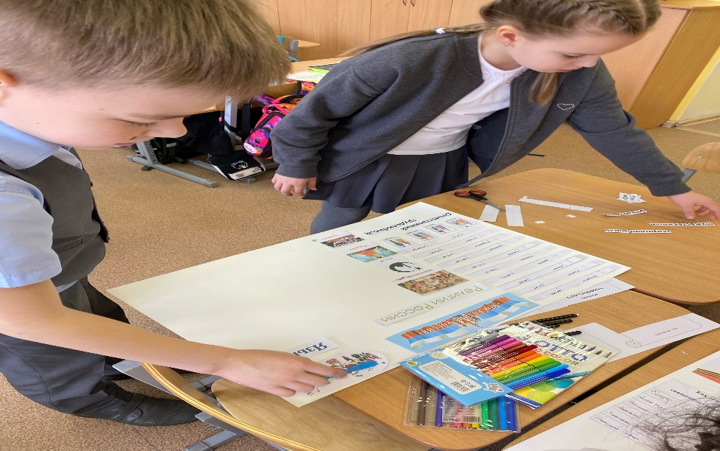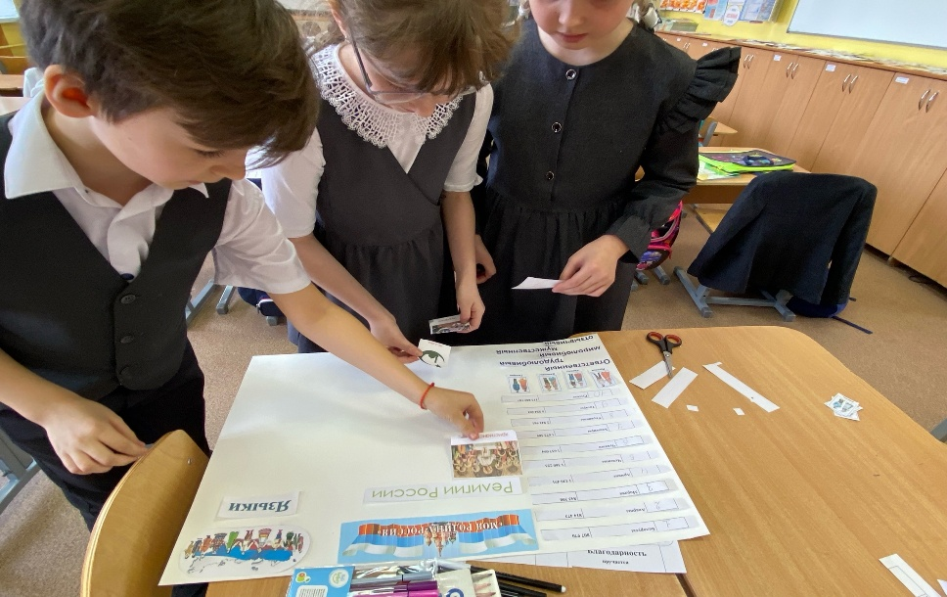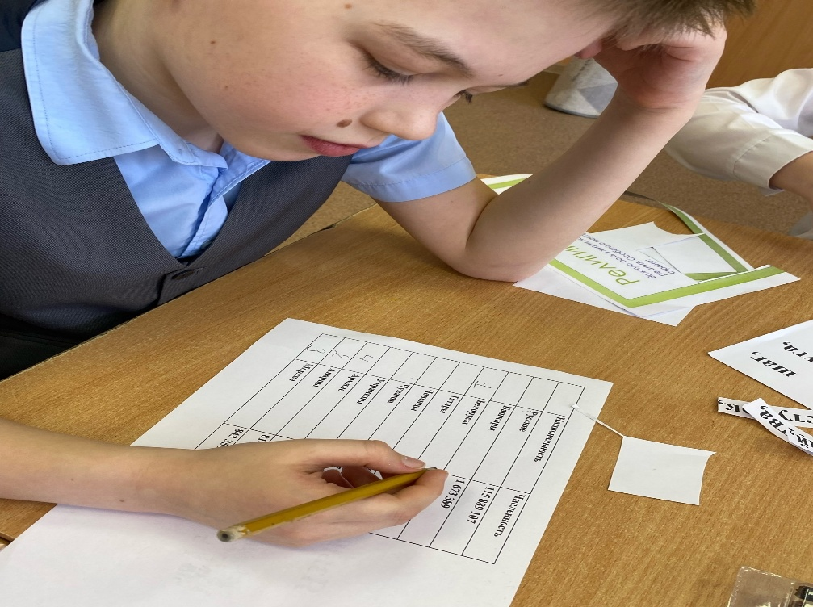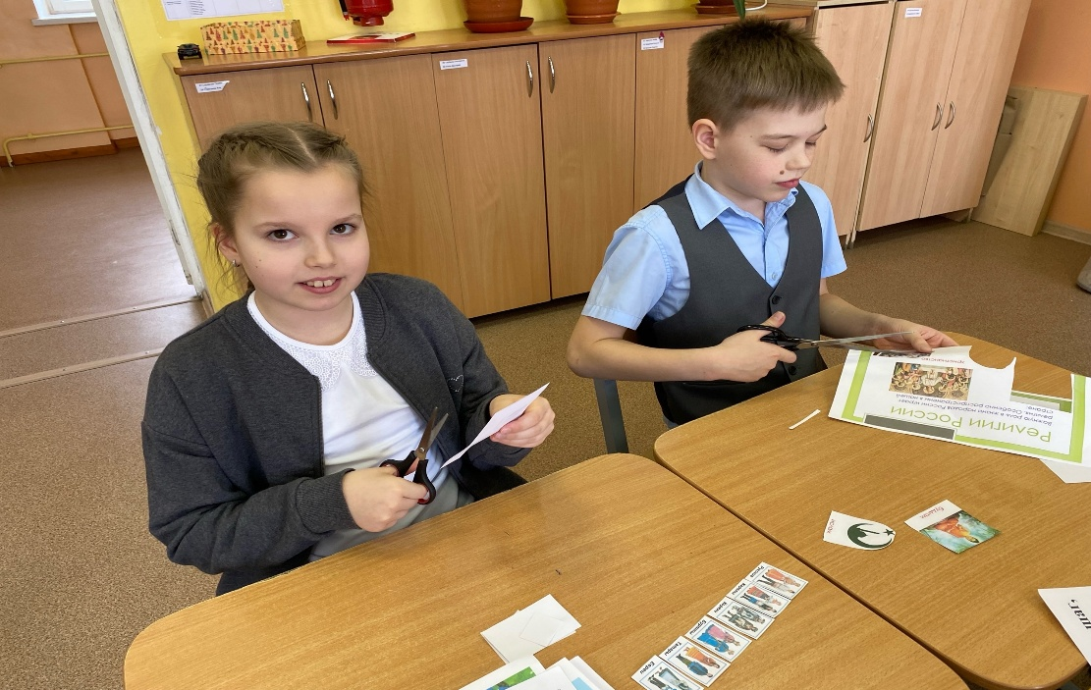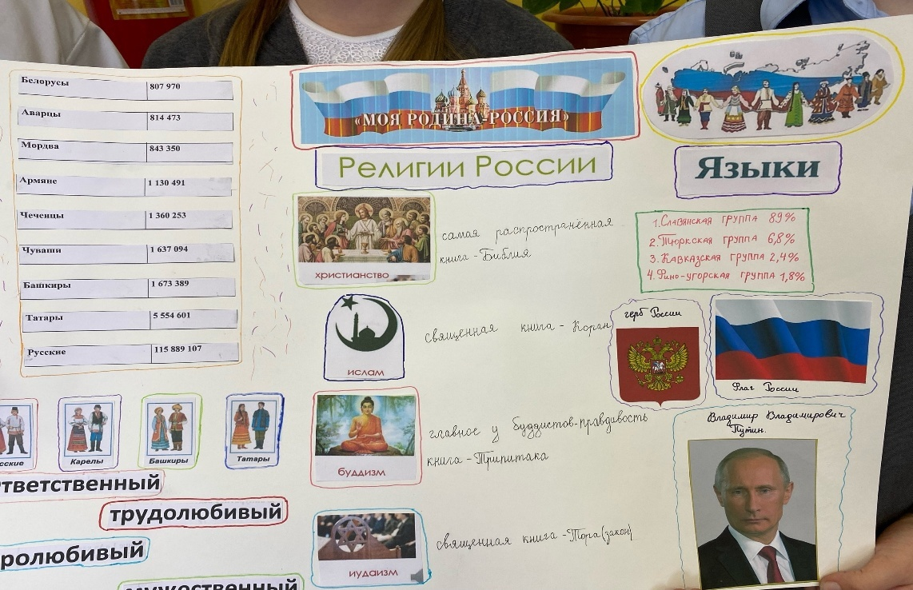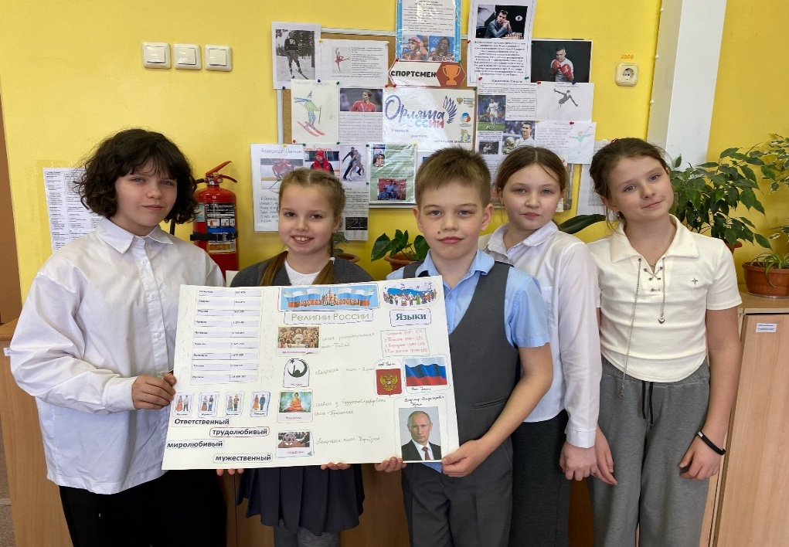

ПРИЛОЖЕНИЕ 2
Проектная задача «Подвиг»
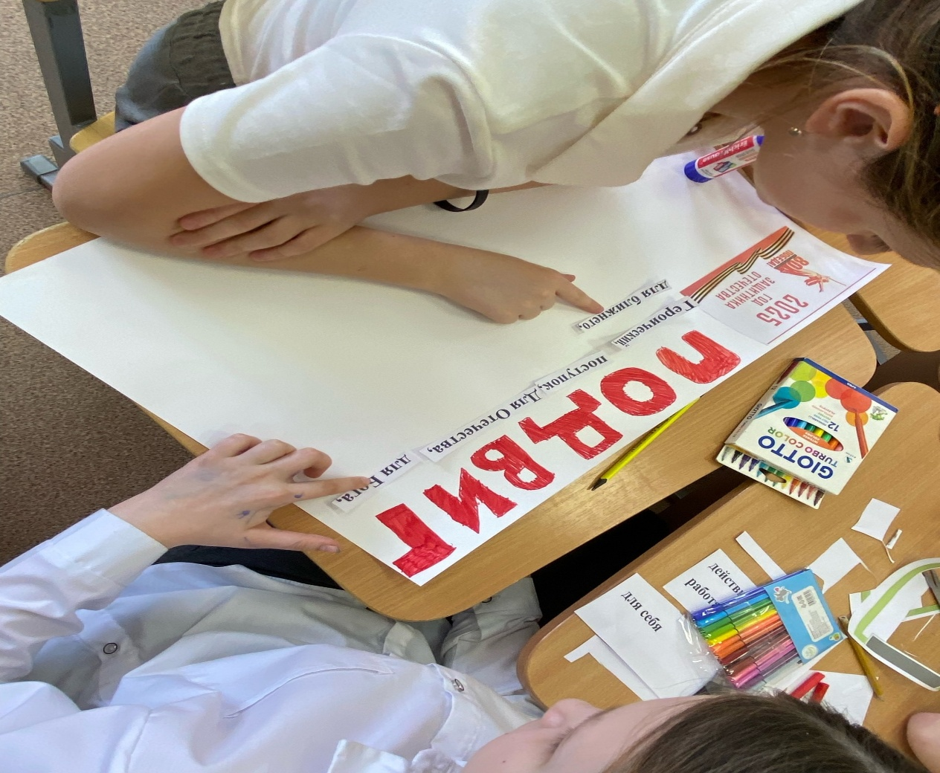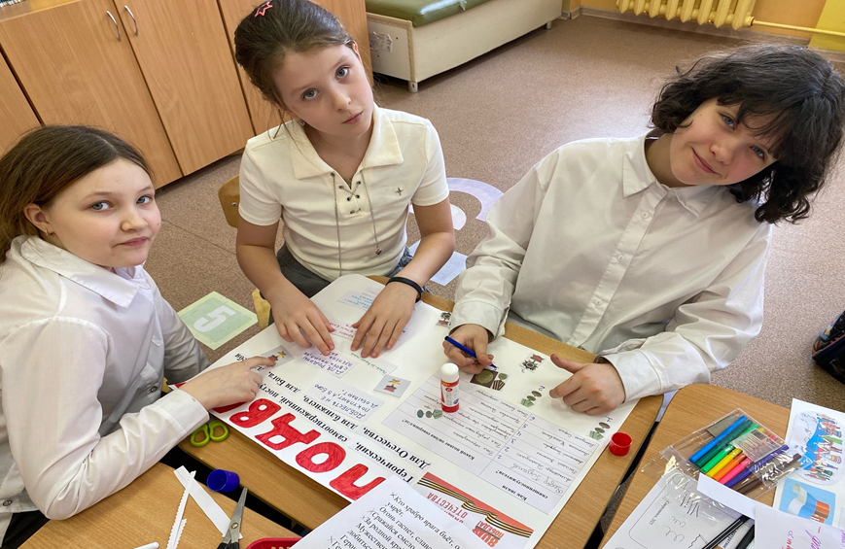
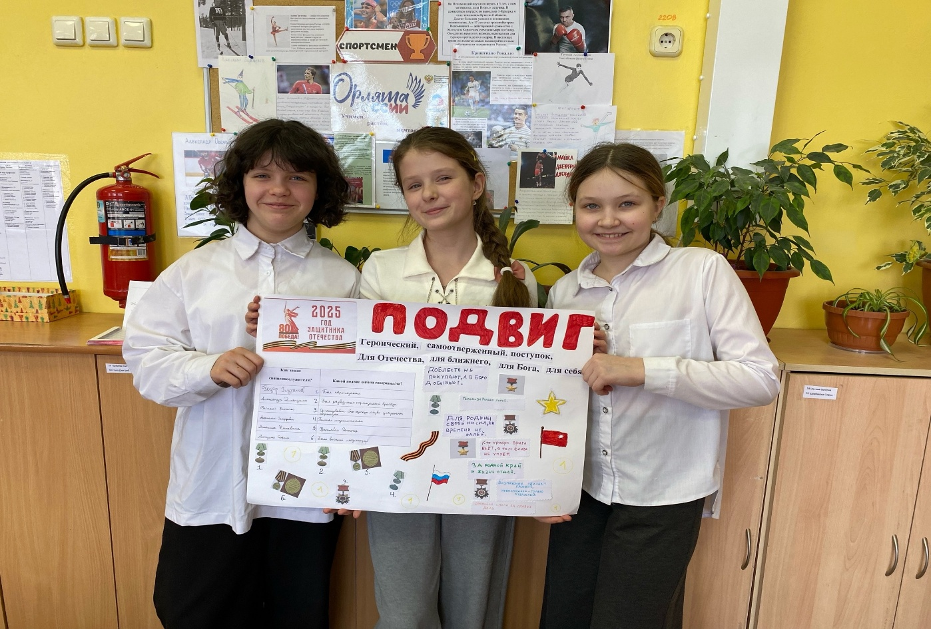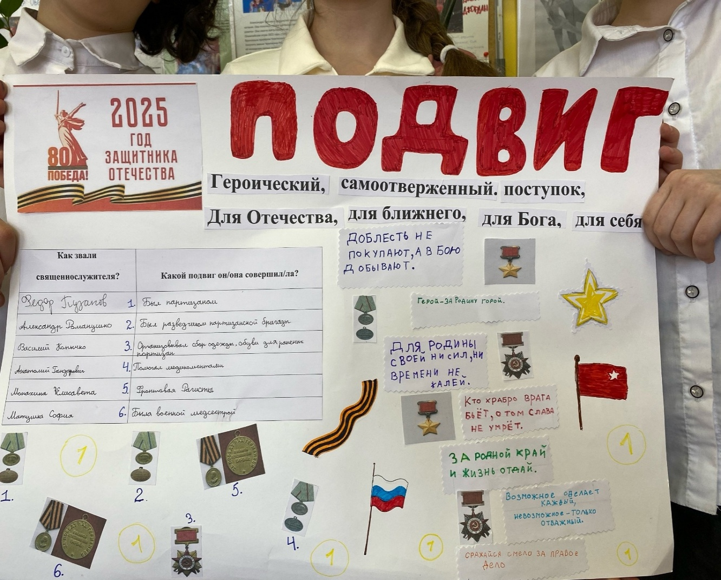

ПРИЛОЖЕНИЕ 3
Проектная задача «Православная молитва»


